PRESSEINFORMATION

Preisverleihung zum Goldenen Minikoch
Drei Baiersbronner Miniköche im Finale

Baiersbronn im November 2017│ Am Abend des 27. Oktobers fand die Endausscheidung und die Preisverleihung des „Goldenen Minikoch“ im Hotel Maritim pro Arte in Berlin statt. Dazu eingeladen waren 15 Nominierte die aus über 50 Bewerbern aus allen Miniköchegruppen aus ganz Deutschland eingegangen sind. Darunter mit Novalee Wälde, Paula Bauer und Toni Pojtinger auch drei Miniköche aus Baiersbronn.

„Wir wollen Kinder und ihr Familienumfeld mit dem Kulturgut Essen und Trinken nachhaltig in Verbindung bringen“ begründete Jürgen Mädger, Gründer und Initiator der Europa Miniköche, diesen erstmals durchgeführten Wettbewerb. Miniköche aus ganz Deutschland konnten durch den Wettbewerb beweisen, was sie in der zweijährigen Ausbildung von Profis über Ernährung, ihre Region, die Umwelt und deren Stellenwert im Leben gelernt haben.

Für die Bewerbung entwickelte jeder Minikoch ein eigenes 4-Gänge-Menü welches er in Form einer Powerpoint Präsentation, eines Fotobuches oder eines Videofilmes dokumentierte vom Einkaufen der Zutaten bis zur Zubereitung des Menüs. Anhand eines vorgegebenen Kriterienkataloges wurden die einzelnen Bewerbungen von einer hochkarätigen Jury bewertet und daraus eine Endauswahl von 15 Miniköchen zur Preisverleihung nach Berlin eingeladen.

Aus der Minikochgruppe Baiersbronn schafften den Sprung nach Berlin gleich drei Miniköche: Novalee Wälde, Paula Bauer und Toni Pojtinger. Ihren kulinarischen Frühlingsgruß mit saisonalen und regionalen Produkten stellte Novalee Wälde in einem Video vor. Paula Bauer entwickelte eine Schwarzwaldkomposition mit Zutaten vom Baiersbronner Wochenmarkt und bewarb sich ebenfalls mit einem Video. Toni Pojtinger hat für seine Bewerbung ein Menü rund um die Baiersbronner Schätze, Produkte aus Baiersbronner Zutaten von Baiersbronner Erzeugern, kreiert und dieses anhand einer Schatzkarte als Menükarte in einem Fotobuch präsentiert. Von Jürgen Mädger besonders gelobt wurde bei den Baiersbronner Miniköchen der Bezug zum Gesamtprojekt der „Europa Miniköche“. Vom Einkauf vor Ort, über das Eindecken und Dekorieren des Tisches bis hin zur Zubereitung der Gerichte präsentierten sie ein schlüssiges Konzept und hatten sich damit verdienterweise das Ticket nach Berlin gesichert.

Im Finale der besten fünf wurde zuerst von seitens des Publikums der beste Minikoch gewählt. Diese Stimme konnte Novalee Wälde für sich gewinnen. Danach übergab jeder Juror seine Stimme in Form eines goldenen Luftballons an den Finalisten seiner Wahl. Zum Schluss hatte Noam Lerch von der Minikochgruppe Montessori Forchheim die Nase mit 3 goldenen Luftballons vorne und bekam von Bettina Gräfin Bernadotte den Award „Goldener Minikoch“ überreicht. Die beiden Baiersbronner Miniköche Novalee Wälde und Toni Pojtinger teilten sich den sehr erfolgreichen 3. Platz. Neben den mitgereisten Familien der Baiersbronner Miniköche gratulierte vor Ort in Berlin auch Oliver Ruthardt vom Hotel Bareiss in Mitteltal stellvertretend für die Baiersbronner Ausbilder, dem Hotel Bareiss und der Tanne in Tonbach.

Bildmaterial
Honorarfreier Abdruck bei Nennung der Bildquelle: Europa Miniköche
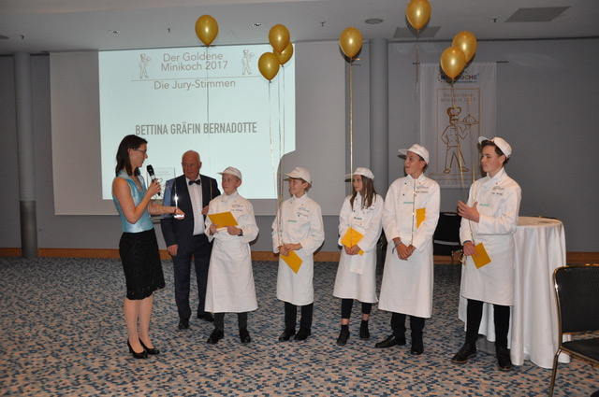
BAIE_Goldener Minikoch.jpg
Toni Pojtinger (links) und Novalee Wälde (Mitte) belegen Platz 3 beim Goldenen Minikoch.

Sollten Sie Fragen haben, stehen wir Ihnen gerne zur Verfügung.
Bei Veröffentlichung freuen wir uns über einen Beleg oder Link.

Über Baiersbronn im Schwarzwald
Die Gemeinde Baiersbronn im nördlichen Schwarzwald ist Baden-Württembergs größte Tourismus-Gemeinde. Sie besteht aus neun Ortsteilen mit 14.500 Einwohnern. Die beiden Marken „Genussraum für die Seele“ und „Wanderhimmel“ bringen die touristischen Schwerpunkte Baiersbronns auf den Punkt: Kulinarik von der regionalen Spezialität bis zur Drei-Sterne-Küche (höchste Sternedichte Deutschlands), ein umfangreiches Aktiv, Wellness- und Familienangebot sowie ein vorbildliches Wanderwegenetz. Dieses umfasst 550 Kilometer Wanderwege, zum Teil mit thematischem Schwerpunkt, Premium- oder Qualitätsauszeichnung. Mehr unter: www.baiersbronn.de
Pressekontakt:

Baiersbronn Touristik
Bianca Pflüger
Tel.: 07442 / 84 14 10
Mail: bianca.pflueger@baiersbronn.de

